windows 安装 Ruby 教程

打开浏览器在搜索栏里面输入: https://rubyinstaller.org/downloads/

进入到 Ruby 官网地址进行下载, 选择 32bit 或 64 bit 点击下载

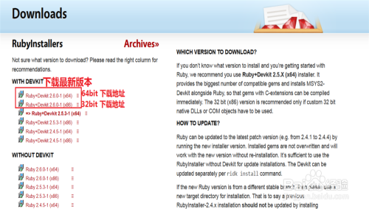

双击打开下载好的 Ruby.exe 点击: 运行

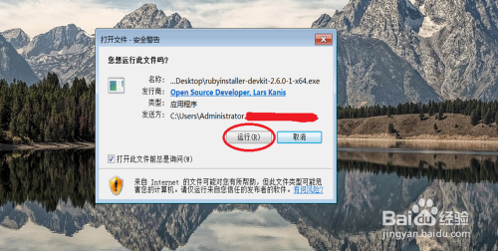

选择: 我接受许可, 之后点击: Next

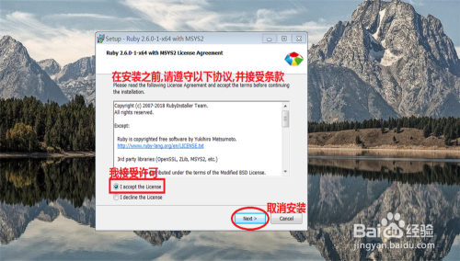

选择默认安装目录或自定义安装目录, 之后点击: Install

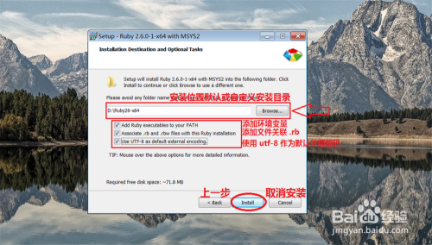

点击: Next

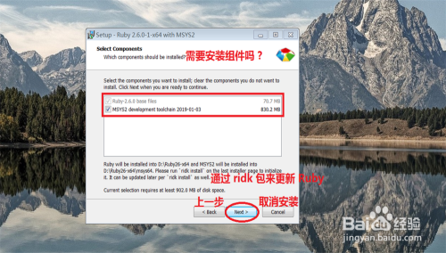

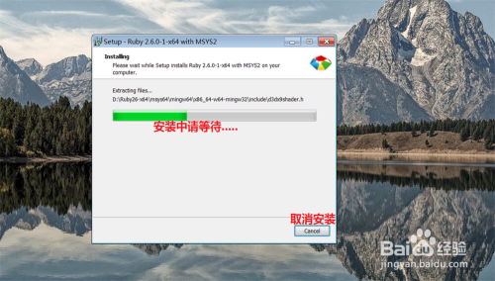

使用 msys2 安装向导 安装 Ruby, 将里面 √ 号勾上, 点击: Finish

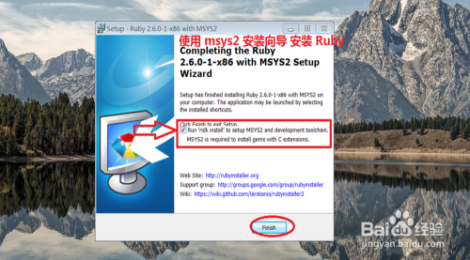

接着会出现 DOS 窗口, 输入: 3

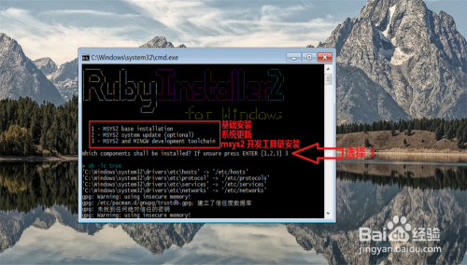

使用快捷方式 win + R 打开 windows 应用程序, 输入 cmd

在 cmd 里面输入: where ruby 查看 Ruby 安装位置

ruby -v 查看 Ruby 版本号

